大專校院學生國際體驗學習計畫心得分享

學校名稱 | 國立台灣海洋大學 | 系級 | 航運管理學系
出國地點 | 日本 | 出國期間 | 2016.7.11~2016.7.29
姓名 | 詹博雅 | 性別 | 女
生日 | 1995.12.10
備註 | 內容須包含針對計畫書中學習主題之回饋及心得感想。每篇心得字數宜有1,000個字以上，並附上照片4張（含圖說）。
【心得分享】
當得知學校有這活動時，同學興高采烈的找我一起參加，沒想到後續程序會如此麻煩，訂機票行程規劃種種都要親自來，最後成果通過教育部的認可時以為就是結束了，但後來的訂房和金錢的考量才是最大的魔王，在多方考量之下刪減行程後，滿懷從零到有的激動憤慨的心情下，我們出國了，到日本後就由原本聯絡好沛華集團的員工，帶領我們一路從機場到位於秋葉原的公司所在地，帶我們體驗日本人最道地的午餐，和替我們解說日後的行程和上課，在上課時聚精會神，連在學校上課時都沒有那麼認真，上的內容偏向實務，比起課本的理論有用的多了，在東京港下設有3大碼頭，分別是大井碼頭、品川碼頭、青海碼頭，隔天我們到大井碼頭的5號區塊，這是台灣萬海的港埠，在台灣時我們參觀都只是走馬看花，對任何機械都是似懂非懂，對流程都不清楚，初到此碼頭參觀雖然對很多都不懂，但引領我們參觀的人員，會很認真替我們解說，而我們也會提出心中的疑問，一問一答下，整個貨物進出口流程在腦中有了架構圖的存在，下午參觀位於港口附近的AZUMA倉庫，公司安排我們看萬海從台灣進口貨櫃的拆櫃的流程，看似簡單的拆櫃也是個大工程，要思考貨物如何放在板子上能夠擺放最多，在由機械擺放在倉庫內擺放，但可不能隨意擺放，還要考慮整體倉庫動線要流暢，除此之外還帶領我們參觀冷凍倉庫，進入後冷的皮皮挫，還特別對我們介紹掛在牆壁上的那一盞燈，原來是為了要驅趕蚊子，隔一天後我們來到位於橫濱的青海碼頭陽明區塊，而這碼頭比品川和大井都還要舊，設備也相對比較舊，例如在青海碼頭搬運起重機是輪子式(人為控制)，政府會提撥一筆金錢，來保證這些工人不會失業，因為其他2個碼頭是用軌道式(機器操控)，完全不需要人力，而且青海碼頭地理位置也比2個新碼頭還要差，聽他們說完這麼多，我們也詢問是否這些不利的因素，會影響客戶指定把貨物送到這個碼頭，他們很肯定的回答多少會受到影響，但碼頭設備近幾年有引進新型設備，正在努力把差距縮小，盡管他們說那天貨物量算是很少，但看著不斷進進出出的貨車提領貨櫃，還是覺得生意不算太差，後來陽明公司員工，開車進到碼頭深處，讓我們近距離察看起重機，剛好有一艘船剛好進港，龍門起重機在卸貨櫃，一小時約能移動約33-35個貨櫃，此時有一位工人，正拿著疑似刷子的器具，站在離船舶非常近的距離，不禁擔心他會不會掉到海裡，此時有人替我解惑，原來那位工人正拿著刷子沒錯，他正在補船舶掉色的部分，在東京的時候，還有去參觀各種交通博物館，如鐵道博物館、橫濱港和日本帆船日本丸等等，尤其是鐵道博物館內，地鐵模型做得非常逼真，可以模擬開地鐵的狀況，也看到許多爸媽帶著小孩子，這裡是一個非常適合寓教於樂的地方，結束在東京的行程後，馬不停蹄到大阪，連絡一位之前曾來台灣念書的日本人，而他也非常喜歡台灣的文化，重要的是我們語言相通，在交流上沒問題，他帶著我們參加天神祭，日本人的熱情和扛著神轎虔誠樣，感染了我們一起歡呼，也證實祭典對於日本人來說是多麼盛大的活動，平常大約晚上8.9點走在街頭就沒什麼行人，而那天的人潮好比台灣跨年的盛況，看了從小在烏龍派出所內看見的廟會，興奮得無法自拔，雖然在大阪的時間沒有很多，但東京和大阪比起來，就像台灣的台北和高雄，在東京早上的地鐵內等車，只會看見滿滿穿著套裝手提公事包，趕著上班的上班族，在大阪雖然也是有在等車的上班族，但卻沒穿的那麼正式，神色一臉輕鬆樣，沒有東京的緊張感，難怪國人去日本旅遊的首選會是關西，這趟旅程收穫滿滿，其中印象最深刻的還是日本港口井然有序的工作流程，台灣看起來還需要再多多改進，期待有朝一日台灣的環境整潔能像日本一樣好呢!

照片：
圖一：  青海碼頭內進口貨物卸貨當中 | 圖二：  與大阪友人一同參與日本三大節慶之一天神祭
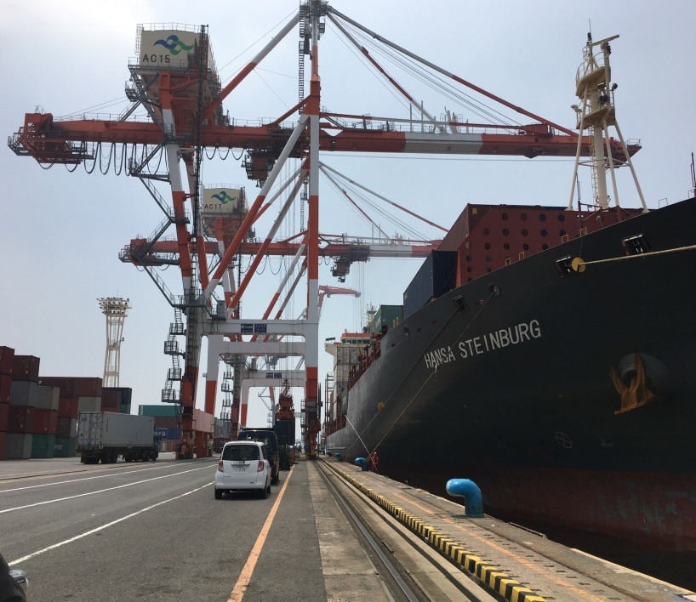 | 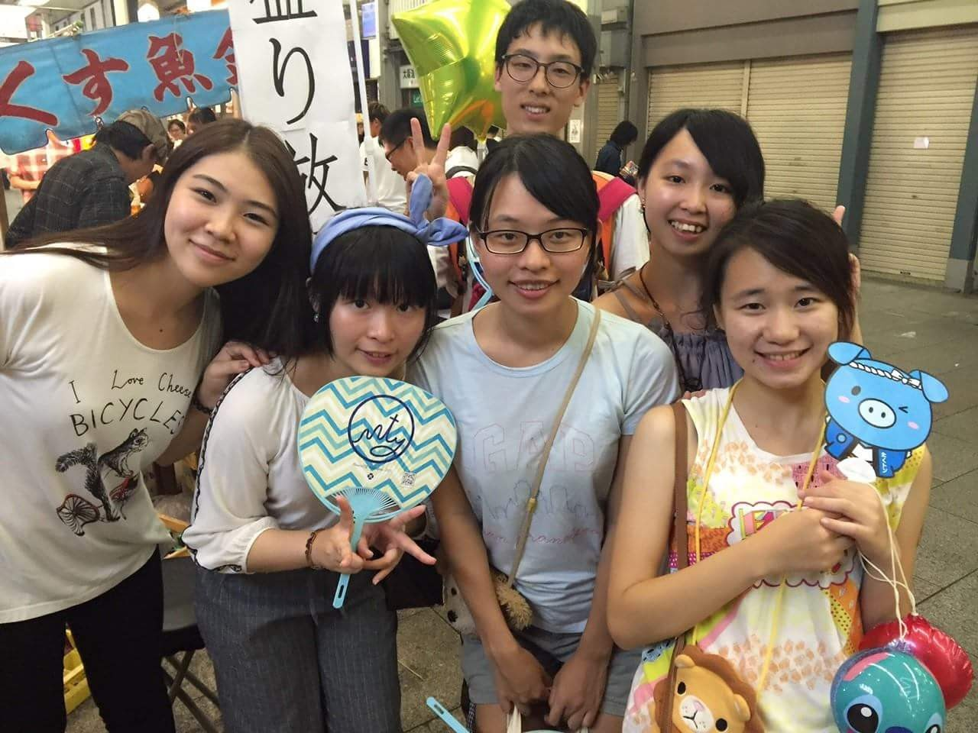
圖三：  和沛華公司的員工共同參訪大井碼頭 | 圖四：  參觀地下鐵博物館
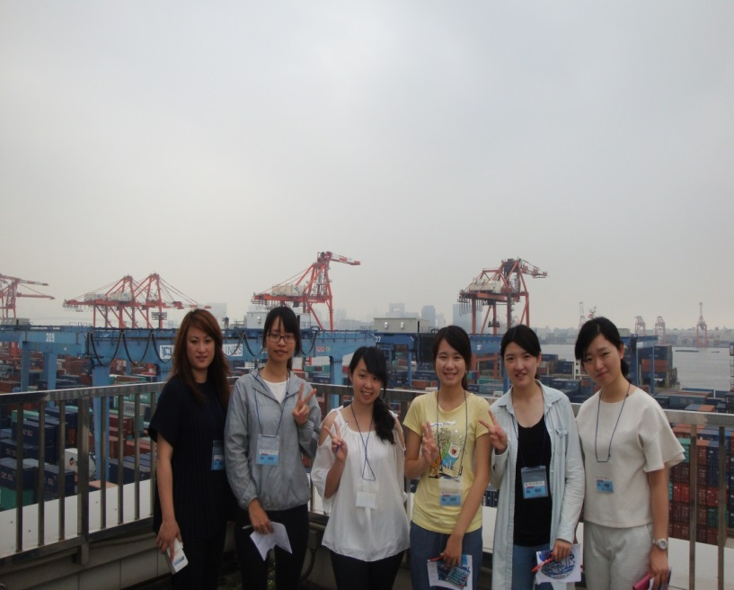 | 